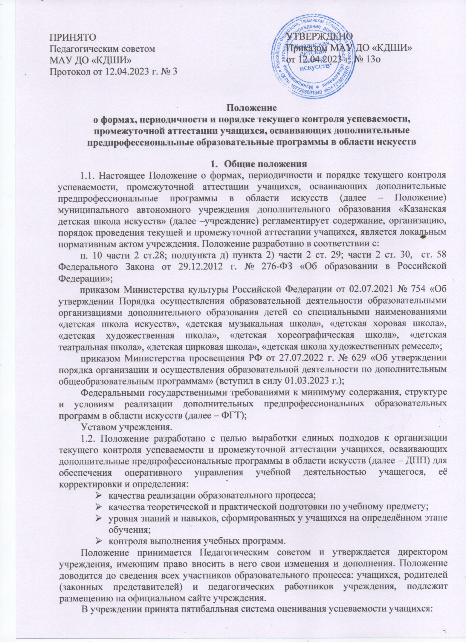

|  |  |
| --- | --- |
| ПРИНЯТО  Педагогическим советом  МАУ ДО «КДШИ»  Протокол от 12.04.2023 г. № 3 | УТВЕРЖДЕНО  Приказом МАУ ДО «КДШИ»  от 12.04.2023 г. № 13о |

Положение

о формах, периодичности и порядке текущего контроля успеваемости,

промежуточной аттестации учащихся, осваивающих дополнительные предпрофессиональные образовательные программы в области искусств

1. Общие положения

1.1. Настоящее Положение о формах, периодичности и порядке текущего контроля успеваемости, промежуточной аттестации учащихся, осваивающих дополнительные предпрофессиональные программы в области искусств (далее – Положение) муниципального автономного учреждения дополнительного образования «Казанская детская школа искусств» (далее –учреждение) регламентирует содержание, организацию, порядок проведения текущей и промежуточной аттестации учащихся, является локальным нормативным актом учреждения. Положение разработано в соответствии с:

п. 10 части 2 ст.28; подпункта д) пункта 2) части 2 ст. 29; части 2 ст. 30, ст. 58 Федерального Закона от 29.12.2012 г. № 276-ФЗ «Об образовании в Российской Федерации»;

приказом Министерства культуры Российской Федерации от 02.07.2021 № 754 «Об утверждении Порядка осуществления образовательной деятельности образовательными организациями дополнительного образования детей со специальными наименованиями «детская школа искусств», «детская музыкальная школа», «детская хоровая школа», «детская художественная школа», «детская хореографическая школа», «детская театральная школа», «детская цирковая школа», «детская школа художественных ремесел»;

приказом Министерства просвещения РФ от 27.07.2022 г. № 629 «Об утверждении порядка организации и осуществления образовательной деятельности по дополнительным общеобразовательным программам» (вступил в силу 01.03.2023 г.);

Федеральными государственными требованиями к минимуму содержания, структуре и условиям реализации дополнительных предпрофессиональных образовательных программ в области искусств (далее – ФГТ);

Уставом учреждения.

1.2. Положение разработано с целью выработки единых подходов к организации текущего контроля успеваемости и промежуточной аттестации учащихся, осваивающих дополнительные предпрофессиональные программы в области искусств (далее – ДПП) для обеспечения оперативного управления учебной деятельностью учащегося, её корректировки и определения:

* качества реализации образовательного процесса;
* качества теоретической и практической подготовки по учебному предмету;
* уровня знаний и навыков, сформированных у учащихся на определённом этапе обучения;
* контроля выполнения учебных программ.

Положение принимается Педагогическим советом и утверждается директором учреждения, имеющим право вносить в него свои изменения и дополнения. Положение доводится до сведения всех участников образовательного процесса: учащихся, родителей (законных представителей) и педагогических работников учреждения, подлежит размещению на официальном сайте учреждения.

В учреждении принята пятибалльная система оценивания успеваемости учащихся:

5 (отлично);

1. (хорошо);
2. (удовлетворительно);

2 (неудовлетворительно).

1.3. *Текущий контроль успеваемости*направлен на поддержание учебной дисциплины, организацию систематической учебной деятельности учащихся, на повышение уровня освоения текущего учебного материала, на выявление отношения учащихся к изучаемому предмету, на ответственную организацию регулярных домашних занятий.

Текущий контроль успеваемости включает в себя поурочное оценивание результатов учебы учащихся. Текущему контролю успеваемости учащихся подлежат учащиеся всех классов.Проводится он с целью:

* определения промежуточных результатов освоения учащимися образовательнойпрограммы;
* определения уровня освоения учащимися раздела (темы) образовательной программы для перехода к изучению нового раздела (темы) учебного материала;
* корректировки педагогическими работниками темпов изучения образовательной программы в зависимости от качества освоения изученного.

Текущий контроль может проводиться в различных видах (тестирование, собеседование, контрольная работа, практическая работа, самостоятельная работа (в том числе по индивидуальным заданиям), защита рефератов (творческих работ), устный опрос, проверка домашних заданий (в т.ч. сочинений, индивидуальных заданий, творческих работ) и т.д.

Текущий контроль успеваемости должен учитывать:выполнение всех видов работ, предусмотренных образовательной программой соответствующего класса, посещаемость, самостоятельную работу учащегося.

Задачи текущего контроля успеваемости:

* оценивание освоения образовательной программы в виде отметки согласно установленной критериальной основе;
* определение степени освоения учащимися раздела (темы) образовательной программы для перехода к изучению нового учебного материала;
* корректировка преподавателями тематического плана изучения образовательной программы в зависимости от качества освоения изученного.

1.4. *Промежуточная аттестация:*

Промежуточная аттестация является основной формой контроля учебной работы учащихся по ДПП.

Учреждение самостоятельно в выборе системы оценок, формы, порядка и периодичности промежуточной аттестации учащихся, при этом формы и периодичность промежуточной аттестации определяются учебным планом по каждой из реализуемых образовательных программ в области искусств.

Содержаниепромежуточной аттестации и критерии оценок учащихся разрабатываются учреждением самостоятельно на основании ФГТ.

Для аттестации учащихсяразрабатываются фонды оценочных средств,включающие: типовые задания, контрольные работы, тестыи методы контроля, позволяющие оценить приобретённые учащимися знания, умения и навыки.

Фонды оценочных средств:

* призваны обеспечивать оценку качества приобретённых учащимися знаний, умений, навыков;
* должны соответствовать целям и задачам ДПП, учебному плану;
* утверждаются на заседании отделения/отдела.

С целью обеспечения подготовки учащихся к промежуточной аттестации проводятся консультации по соответствующим учебным предметам рассредоточено и(или) в счёт резерва учебного времени,в объёме, установленном ФГТ.

В учреждении установлена следующая периодичность проведения промежуточной аттестации – 2 раза в учебном году (по полугодиям).

1. Формы и порядок проведения текущего контроля успеваемости

и промежуточной аттестации

1. *Планирование текущего контроля успеваемости:*

Текущему контролю успеваемости подлежат учащиеся всех классов. Формы текущего контроля успеваемости:тестирование; собеседование; контрольные работы; практические работы;самостоятельные работы (в том числе по индивидуальным заданиям);защита рефератов (творческих работ);устный опрос;письменные работы;академические концерты;прослушивания;творческий просмотр;творческий показ;технические зачёты;проверка домашних заданий и т.д.

Оценка учащегося при текущем контроле успеваемости выставляется в классный журнал и в дневник учащегося в ходе или в конце урока.

При выставлении оценки осуществляется индивидуальный подход к каждому учащемуся в зависимости от его возможностей и отношения к работе. Оценка за выступление и текущая успеваемость дополняют и корректируют друг друга.

Учащиеся, пропустившие по не зависящим от них обстоятельствам 75% учебного времени, не аттестуются по итогам полугодия. Вопрос об аттестации таких учащихся решается в индивидуальном порядке.

1. *Планирование промежуточной аттестации:*

Формами промежуточной аттестации являются: экзамен; зачёт; контрольный урок.

При планировании промежуточной аттестации по учебным предметам обязательной и вариативной частей учебного плана, по каждому учебному предмету предусматривается та или иная форма промежуточной аттестации.

В соответствии с ФГТ экзамены, контрольные уроки, зачёты могут проходить в виде: технических зачётов; академических концертов; исполнения концертных программ; просмотров; выставок; творческих показов; театральных постановок; письменных работ; устных опросов.

Если по завершении изучения учебного предмета (полного его курса) аттестация учащихся проводится в форме экзамена или зачёта, тов свидетельство об окончании школы заносится оценка, полученная за экзамен (зачёт); если при завершении изучения учебного предмета, аттестация проводится в форме контрольного урока, то в свидетельстве об окончании учреждения отражается средний балл оценки текущего контроля знаний за последнее полугодие.

Контрольные уроки и зачёты в рамках промежуточной аттестации проводятся в конце учебных полугодий, на последней неделе учебных занятий, в счёт аудиторного времени, предусмотренного на учебный предмет.

Экзамены проводятся за пределами (по окончании аудиторных) учебных занятий.Период, отведённый на проведение экзаменов, устанавливается графиком учебного процесса.

В исключительных случаях, в качестве результатов промежуточной аттестации, могут быть приняты выступления учащихся с сольной концертной программой, а также результаты участия в международных конкурсах с профессиональным жюри. Решение о подобной «исключительности» принимается на заседании отделения/отдела и фиксируется протоколом.

2.3 *Подготовка и проведение экзамена*

При выборе учебного предмета для экзамена учреждение руководствуется:значимостью учебного предмета в образовательном процессе; завершённостью изучения учебного предмета; завершённостью значимого раздела в учебном предмете.

В один день планируется только один экзамен. Интервал между экзаменами для учащегося должен быть не менее двух календарных дней. Первый экзамен может быть проведён в первый день экзаменационного периода.

Экзамены проводятся по расписанию, утверждённому директором.

Экзаменационные материалы и/или репертуарные перечни:

* составляются на основе программы учебного предмета и охватывают её наиболее актуальные разделы, темы;
* отражают требования к уровнюи объёму теоретических знаний, а также практических навыков и умений учащегося;
* разрабатываются преподавателем соответствующего учебного предмета иутверждаются на заседаниях отделений/отделов.

При проведении экзамена по теоретическим или историческим учебным предметам могут быть применены:вопросы,практические задания, тестовые задания с чёткими, краткими, понятными, исключающие двойное толкование формулировками.

Вид экзамена по учебному предмету (академический концерт, исполнение концертных программ, просмотр, выставка, творческий показ, театральная постановка, письменная работа, устный опрос, прослушивание и тд).сообщается учащимся в начале учебного года.

*Основные условия подготовки к экзамену:*

К началу экзамена должны быть подготовлены документы: репертуарные перечни;экзаменационные билеты; практические задания;наглядные пособия, материалы справочного характера; экзаменационная ведомость.

Экзамены принимаются экзаменационной комиссией, состоящей изпреподавателей соответствующего отделения/отдела в количестве не менее трёх человек, в том числе преподаватель, который вёл учебный предмет.Экзаменационная комиссия утверждаетсяприказом по учреждению.

На выполнение учащимися задания по билету отводится заранее запланированный объём времени (по теоретическим и историческим учебным предметам) – не более одного академического часа.

Критерии оценки качества подготовки учащегося должны позволить:

определить уровень освоения учащимися материала, предусмотренного учебной программой по учебному предмету;

оценить умение учащегося использовать теоретические знания при выполнении практических задач;

оценить обоснованность изложения ответов.

Оценка, полученная на экзамене, заносится в экзаменационную ведомость (в том числе неудовлетворительная).

По завершении всех экзаменов допускается пересдача экзамена, по которому учащийся получил неудовлетворительную оценку.

Присутствие посторонних лиц на экзаменах, зачетах, контрольных уроках без разрешения администрации учреждения (директора, заместителя директора по учебной работе) не допускается.

Учащиеся, полностью выполнившие требования учебного плана данного класса, успешно сдавшие все экзамены, контрольные уроки и зачеты, аттестованные по предметам учебного плана, переводятся в следующий класс. Перевод учащихся в следующий класс по итогам учебного года осуществляется приказом директора учреждения на основании решения Педагогического совета.

3. Условия пересдачи и повторной сдачи экзамена

1. Учащиеся, не сдавшие по причине болезни переводные контрольные уроки, зачёты, экзамены, при условии удовлетворительной успеваемости в течение учебного года, на основании решения Педагогического совета (при наличии медицинской справки) могут быть переведены в следующий класс при условии ликвидации задолженности в течение следующего года.
2. Учащиеся, не выполнившие учебный план по причине болезни или по другой уважительной причине, могут быть оставлены на повторный год обучения решением Педагогического совета, утверждённым приказом директора учреждения, с согласия их родителей (законных представителей).
3. Учащиеся, имеющие по итогам учебного года академическую задолженность по одному предмету, переводятся в следующий класс условно. Учащиеся обязаны ликвидировать академическую задолженность в течение следующего учебного года, Учреждение обязано создать условия учащимся для ликвидации этой задолженности и обеспечить контроль за своевременностью ее ликвидации.
4. Учащиеся, не освоившие образовательную программу учебного года и имеющие академическую задолженность по двум и более предметам или условно переведенные в следующий класс и не ликвидировавшие академическую задолженность по одному предмету, по заявлению родителей (законных представителей) оставляются на повторное обучение или переводятся на дополнительные общеразвивающие программы (при наличии мест, финансируемых за счёт средств бюджета, при отсутствии мест – на платной основе).
5. Учащиеся, получившие на аттестации неудовлетворительную отметку, пересдают аттестацию согласно разработанному индивидуальному графику.
6. Прием экзаменов, зачётов, контрольных уроков после установленного срока осуществляется по индивидуальному графику, согласованному преподавателем с заведующим отделением/отделом и заместителем директора по учебно-методической работе.
7. Преподаватели обязаны довести до сведения учащихся и их родителей (законных представителей) итоги аттестации и решение Педагогического совета о переводе учащихся любым способом, включаясайты педагогических работников и средства телефонной связи.
8. Учет результатов успеваемости учащихся
9. *Учёт результатов текущего контроля:*

Полугодовые оценки выставляются по результатамтекущего контроляуспеваемости учащихся в течение полугодия (среднеарифметический балл), если учащийся посетил не менее 50% учебных занятий. Вопрос об аттестации учащихся, пропустивших более 50 % занятий, выносится на рассмотрение Педагогического совета.

Годовая оценка выставляется преподавателем в сводную ведомость на основании полугодовых оценок, с учётом оценок за контрольные проверки, зачёты, экзамены.

При выставлении «2» во втором полугодии, неудовлетворительной сдаче контрольных уроков, зачётов и экзаменов, годовая оценка выставляется «2».

В учреждении приняты следующие рекомендации по выставлению оценок:

оценка «5» (отлично) за полугодие и год ставится учащимся за отличное освоение программы по календарным и индивидуальным планам, успешное участие во всех концертах отделения/отдела, школы, районных и городских мероприятиях, отличное техническое продвижение и отличные навыки освоения предмета;

«4» (хорошо) за полугодие и год ставится учащимся за хорошее освоение программы по календарным и индивидуальным планам, успешное участие в большей части школьных и внешкольных мероприятий, хорошие навыки освоения предмета и хорошее техническое продвижение;

«3» (удовлетворительно) за полугодие и год ставится учащимся за удовлетворительное усвоение программы по календарным и индивидуальным планам, слабые навыки освоения предмета;

«2» (неудовлетворительно) за полугодие игод ставится учащимся за незнание программы по календарным и индивидуальным планам, отсутствие навыков освоения предмета. Оценка «2» является неудовлетворительной и свидетельствует о неуспеваемости по предмету.

Порядок выставления отметок по результатам текущего контроля за полугодие:

учащимся, пропустившим по уважительной причине, подтвержденной соответствующими документами, больше половины учебного времени в полугодии, отметка выставляется по результатам посещаемого учебного времени;

отметки учащихся за полугодие выставляются на основании результатов текущего контроля успеваемости, осуществляемого потемно/поурочно, за 1 день до начала каникул или начала промежуточной/итоговой аттестации;

Оценки текущего контроля успеваемости учащегося вносятся в журнал учёта успеваемости и посещаемости, в дневник учащегося и в общешкольную ведомость (полугодовые, годовые оценки).

*4.2. Учёт результатов промежуточной аттестации:*

Оценки учащихся по всем видам промежуточнойаттестации фиксируются в соответствующей учебной документации: журнале преподавателя,протоколезаседания отделения/отдела, в индивидуальном плане учащегося, в дневнике учащегося.

При неудовлетворительной оценке, полученной учащимися на промежуточной аттестации, не может быть выставлена положительная итоговая оценка по соответствующему предмету.

1. Состав экзаменационной комиссии
2. В состав аттестационной комиссии входят преподаватели специальных учебных дисциплин, заведующий отделением/отделом, заместитель директора по учебно-методической работе.
3. Общее количество членов аттестационной комиссии составляет от 3 до 5человек.
4. Комиссию возглавляет председатель. Документальное оформление аттестации ведет секретарь комиссии.
5. Права и обязанности участников образовательного процесса при осуществлении контроля успеваемости
6. Преподаватель для осуществления текущего контроля успеваемости имеет право:

выбирать наглядные пособия, материалы справочного характера, оборудование,учебники, методические пособия, репертуарные перечни;

разрабатывать экзаменационные билеты;

разрабатывать практические задания.

1. Учащийсяи родители (законные представители) имеют право:

получить комментарий преподавателя о полученной оценке.

1. **Заключительные положения**

Настоящее Положение:

разработано с учетом мнения Совета родителей;

подлежит дополнениям и корректировке по мере внесения изменений в действующее законодательство и нормативно-правовые акты, а также по результатам практического его применения;

вступает в действие с момента его утверждения и действует до его изменения или отмены.